江河水利水电咨询中心有限公司（水利部水利水电规划设计总院）
乘车路线示意图
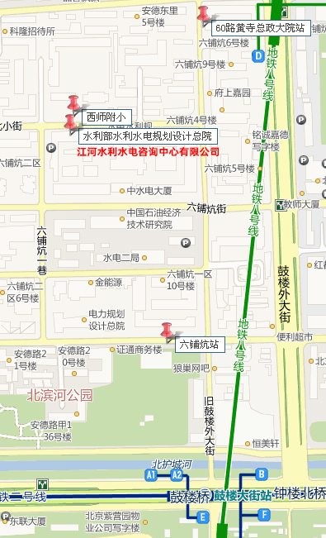
地址：北京市西城区六铺炕北小街2-1号（西城区师范学校附属小学对面）
乘车路线：
- 地铁2号线鼓楼大街站，8号线鼓楼大街站或安德里北街站，步行约10-15分钟。
- 60路（黄寺总政大院站），27、380、625路（六铺炕站），步行约5-10分钟。

